ความภาคภูมิใจสูงสุด : รับพระราชทานรางวัลเกียรติบัตรและเข็มเชิดชูเกียรติ
จากสมเด็จพระเทพรัตนราชสุดาฯ สยามบรมราชกุมารี
ผลงานรางวัลผู้นำท้องที่ ผู้นำท้องถิ่น ที่มีผลงานดีเด่น สาขาการพัฒนาเศรษฐกิจ

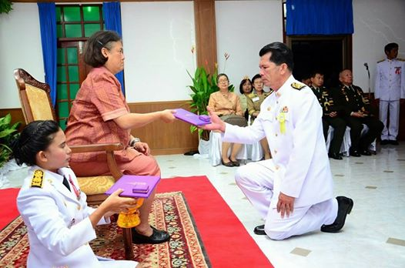

นายอุดม ทักขระ นายกองค์การบริหารส่วนตำบลรำแดง ได้รับพระมหากรุณาธิคุณโปรดเกล้าโปรดกระหม่อม ให้เข้าเฝ้าฯ เพื่อรับพระราชทานรางวัลเกียรติบัตรและเข็มเชิดชูเกียรติจากสมเด็จพระเทพรัตนราชสุดาฯ สยามบรมราชกุมารีจากผลงานรางวัลผู้นำท้องที่ ผู้นำท้องถิ่น ที่มีผลงานดีเด่น สาขาการพัฒนาเศรษฐกิจ ตามโครงการคัดเลือกผู้ที่มีผลการปฏิบัติงานดีเด่นในรอบปีของจังหวัดชายแดนภาคใต้ ประจำปี 2556
การเข้ารับพระราชทานประกาศนียบัตร ผู้ที่มีผลการปฏิบัติงานดีเด่นในรอบปี ของจังหวัดชายแดนภาคใต้ ประจำปี พ.ศ.2556 ในครั้งนี้ นับเป็นเกียรติประวัติ และความภาคภูมิใจสูงสุดของผมครับ แต่ก่อนที่จะมีวันนี้ได้นั้น ผมมีผู้อยู่เบื้องหลังที่ช่วยกันสนับสนุนผลักดัน จนงานพัฒนาตำบลของเราประสบความสำเร็จอย่างดีเยี่ยม กราบขอบพระคุณ และขอบคุณ พระคุณเจ้าเจ้าอาวาสวัดป่าขวาง – วัดห้วยพุด พี่น้องชาวรำแดงทุกหมู่เหล่า,เครือข่ายพัฒนาของเรา ส่วนราชการ , ผู้นำท้องที่ ,สถาบันการศึกษา,ภาคประชาสังคม,ทีมงาน อบต. รำแดงทุกฝ่าย,เพื่อนพ้องน้องพี่และครอบครัวของผม ผมขอให้เกียรติประวัติความภาคภูมิใจที่ได้รับในครั้งนี้ จงเป็นของทุก ๆ ท่านด้วยครับ

........................................................................................................................

